ИНЖЕНЕРНЫЙ ЛИСТ

1. КОМАНДА «RoboHub365»

Муниципальное автономное общеобразовательное учреждение "Средняя общеобразовательная школа № 40" г. Череповец

2. СОСТАВ КОМАНДЫ:

1. Ботов Денис Сергеевич - 11 «А» класс

2. Громов Артем Алексеевич - 11 «А» класс

3. Красильников Денис Андреевич - 11 «А» класс

4. Кудряшов Сергей Юрьевич - 11 «А» класс

5. Лодейщиков Николай Викторович Александрович - 11 «А» класс

6. Щербаков Андрей Евгеньевич - 11 «А» класс

Руководитель: учитель информатики Келбусова Светлана Сергеевна

3. СОРЕВНОВАНИЕ: Региональный отбор Вологодской области в рамках Программы "Робототехника: инженерно-технические кадры инновационной России", реализуемой фондом "Вольное Дело", Соревновательное направление: « РобоКарусель РобоГородки»

4. ОПИСАНИЕ КОНСТРУКЦИИ РОБОТА

ИЛИ В конкурсе необходимо ударить по мячу. Проще всего сделать это клюшкой. Для удобства было решено разместить её в левой части робота. Чтобы увеличить силу удара, закрепили колесо на клюшке и увеличили скорость вращения, с помощью установки нескольких зубчатых колёс. Чтобы робот меньше раскачивался при ударе закрепили два колеса справа от робота в качестве противовеса.

5. ИЗОБРАЖЕНИЕ РОБОТА В ЦЕЛОМ

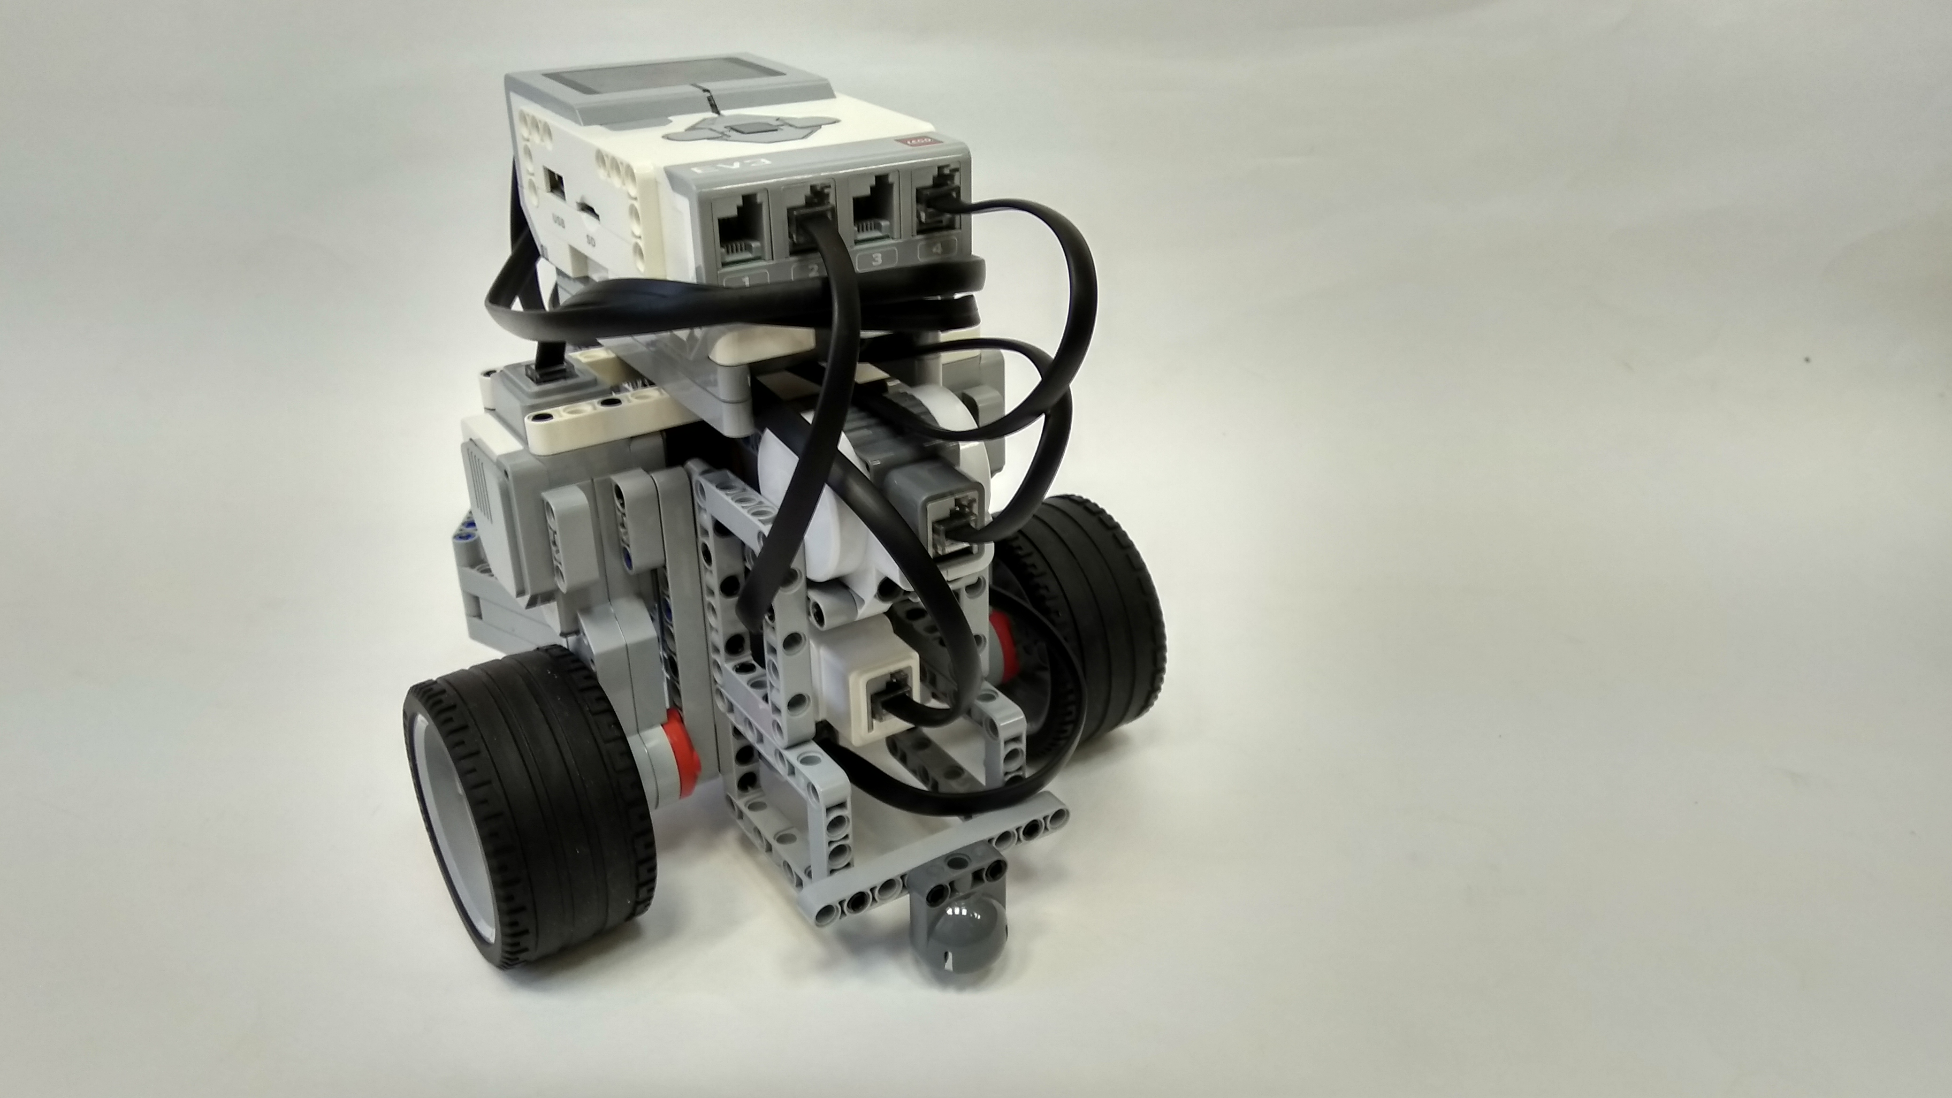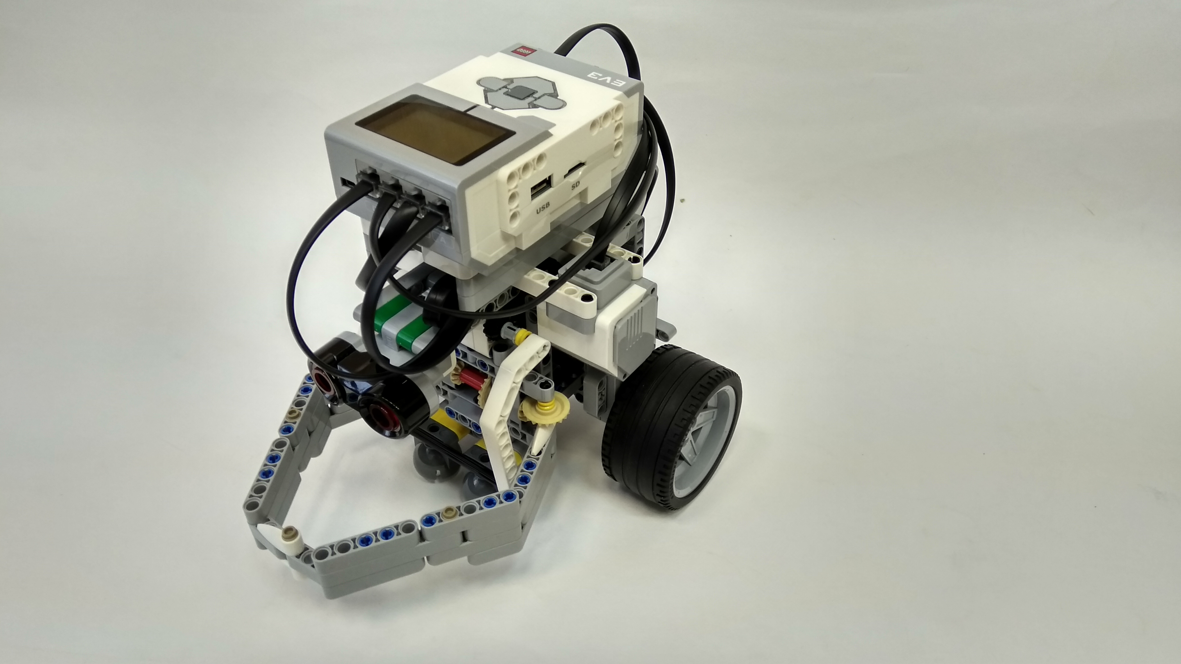

|  |  |  |  |  |  |  |  |
| --- | --- | --- | --- | --- | --- | --- | --- |
| № дет. | Кол-во |  | № дет. | Кол-во |  | № дет. | Кол-во |
| 6045310 | 2 |  | 373726 | 2 |  | 4211622 | 4 |
| 6008577 | 1 |  | 6057952 | 3 |  | 4513174 | 1 |
| 6057952 | 2 |  | 4565452 | 3 |  | 4211775 | 2 |
| 4153707 | 2 |  | 4255563 | 2 |  | 4121667 | 2 |
| 4495930 | 6 |  | 6062225 | 2 |  | 4538007 | 1 |
| 4522934 | 4 |  | 6063629 | 1 |  | 4539880 | 5 |
| 4585040 | 3 |  | 6009996 | 1 |  | 4177431 | 2 |
| 4239601 | 4 |  | 6007973 | 2 |  | 4173941 | 4 |
| 4666579 | 2 |  | 4211866 | 5 |  | 6008916 | 1 |
| 4514553 | 40 |  | 4542578 | 2 |  | 4297008 | 1 |
| 4211639 | 5 |  | 4211624 | 6 |  | 4211655 | 1 |
| 6083620 | 2 |  | 4121715 | 75 |  | 4211651 | 10 |
| 4611705 | 2 |  | 4211713 | 2 |  | 4495412 | 2 |
| 4495412 | 3 |  | 6031821 | 3 |  | 4210857 | 3 |
| 4206482 | 4 |  | 370626 | 2 |  | 4545430 | 3 |
| 4540797 | 3 |  | 6031962 | 4 |  |  |  |

6. БЛОК - СХЕМА АЛГОРИТМА УПРАВЛЕНИЯ РОБОТОМ

